
Manual Técnico Sistema de Reservas Para el Conjunto Residencial El Molino

Juan David Pardo Pardo

Docente Proyecto de Investigación III
John Leonardo Hernandez Matiz
Ingeniero de Sistemas

Universidad Manuela Beltrán
Proyecto de Investigación III
Cajicá, Cundinamarca
2026
Contenido

Resumen 6
Abstract 7
Introducción 8
1. Requerimientos Funcionales (Módulo Login) 9
2. Requerimientos No Funcionales (Clasificación Estándar) 10
3. Modelo Relacional de la Base de Datos 12
4. Script de Generación de la Base de Datos (SQL Server) 13
5. Definición de Actores y Roles 16
6. Casos de Uso (Módulo Login) 17
Diagrama de Casos de Uso de Alto Nivel 17
Casos de Uso Extendidos 17
7. Diagrama de clases 19
8. Diagramas de Estado por Clase 20
Clase: Recurso (Áreas y Elementos) 21
Clase: Reserva 21
Clase: Persona (Estado Financiero) 22
Clase: Incidente 23
9. Diagrama de Colaboración por Proceso: Generación de Reserva 24
10. Diagrama de Secuencia por Proceso: Validación y Registro de Reserva 25
11. Diagrama de Componentes 26
12. Diagrama de Distribución (Deployment Diagram) 27
Referencias Bibliográficas 29

Lista de Tablas

Tabla 1 Requerimientos Funcionales 9
Tabla 2 Requerimientos No Funcionales 10
Tabla 3 Definición de Actores y Roles 27
Tabla 4 CU-01 Iniciar Sesión 29

Lista de Figuras
Figura 1 Modelo Relacional de la Base de Datos 12
Figura 2 Iniciar Sesión 28
Figura 3 Diagrama de clases 30
Figura 4 Recurso (Áreas y Elementos) 32
Figura 5 Reserva 32
Figura 6 Persona (Estado Financiero) 33
Figura 7 Incidente 34
Figura 8 Diagrama de Colaboración para el Proceso de Reserva 35
Figura 9 Diagrama de Secuencia del Flujo Transaccional de Reserva 36
Figura 10 Diagrama de Componentes del Sistema de Gestión Residencial 37
Figura 11 Diagrama de Distribución de Hardware y Nodos de Red 39

Resumen

El presente manual técnico documenta el diseño, arquitectura e implementación de un sistema de información integral para la gestión de reservas de áreas y recursos en copropiedades residenciales. El proyecto abarca desde la especificación de requerimientos funcionales y no funcionales hasta la definición de la arquitectura de despliegue y distribución. La solución implementa un modelo de datos relacional en SQL Server, integrado con lógica de negocio programada para el control automatizado de cartera y mantenimiento de activos. El documento detalla la estructura del software mediante diagramas UML (clases, secuencias, estados y componentes), garantizando una trazabilidad completa entre las necesidades del usuario y el código fuente alojado en el repositorio institucional.
Palabras clave: Manual técnico, Ciclo de vida de software, UML, SQL Server, Gestión residencial, Arquitectura de software.

Abstract
This technical manual documents the design, architecture, and implementation of a comprehensive information system for managing reservations of common areas and resources in residential complexes. The project covers from the specification of functional and non-functional requirements to the definition of the deployment and distribution architecture. The solution implements a relational data model in SQL Server, integrated with programmed business logic for automated debt control and asset maintenance. The document details the software structure through UML diagrams (classes, sequences, states, and components), ensuring full traceability between user needs and the source code hosted in the institutional repository.
Keywords: Technical manual, Software Development Life Cycle, UML, SQL Server, Residential management, Software architecture.

Introducción

El presente manual técnico constituye la hoja de ruta integral para el desarrollo y despliegue del sistema de gestión de reservas del conjunto residencial. Su estructura está diseñada para ofrecer una visión holística del software, partiendo de la definición de requerimientos funcionales y no funcionales que delimitan el alcance y las capacidades operativas de la solución.
El núcleo de persistencia se fundamenta en un modelo relacional implementado en SQL Server, diseñado para garantizar la integridad referencial y la consistencia de la información de los 958 residentes. Para modelar el comportamiento sistémico, se han empleado diagramas de casos de uso (alto nivel y extendidos) y diagramas de interacción (secuencia y colaboración), los cuales permiten visualizar con precisión la dinámica entre los actores y los objetos del sistema.

Requerimientos Funcionales (Módulo Login)

Los siguientes requerimientos describen las funciones específicas de autenticación y autorización que el sistema debe cumplir.
Tabla 1 Requerimientos Funcionales
ID | Nombre del Requerimiento | Descripción Técnica
RF-01 | Validación de Credenciales | El sistema debe verificar que el correo electrónico y la contraseña ingresada coincidan con los registros encriptados en la base de datos SQL Server.
RF-02 | Re direccionamiento por Rol | Tras un login exitoso, el sistema debe dirigir al usuario a su interfaz correspondiente: Panel Administrativo (Administradores) o Home de Reservas (Residentes).
RF-03 | Control de Estado de Usuario | El sistema debe impedir el acceso a usuarios cuyo estado en la base de datos sea "Inactivo" (0), notificando que deben contactar a la administración.
RF-04 | Cierre de Sesión Seguro | El sistema debe contar con una función de Logout que elimine las variables de sesión y redirija al usuario a la pantalla de inicio de sesión pública.
RF-05 | Recuperación de Contraseña | (Opcional para fase 1) El sistema debe permitir al usuario solicitar un restablecimiento de contraseña mediante el envío de un token a su correo registrado.
Nota. Elaboración propia (2025).

Requerimientos No Funcionales (Clasificación Estándar)

Se definen los atributos de calidad del sistema, enfocados en la seguridad y usabilidad del acceso.
Tabla 2 Requerimientos No Funcionales

Tipo (ISO 25010) | ID | Descripción y Métrica
Seguridad | RNF-01 | Encriptación: Las contraseñas no deben almacenarse en texto plano. Se debe utilizar un algoritmo de hash robusto (ej. SHA-256 o BCrypt) antes de persistir en SQL Server.
Seguridad | RNF-02 | Protección SQL Injection: Las consultas de login deben utilizar sentencias preparadas o procedimientos almacenados para evitar inyecciones de código.
Usabilidad | RNF-03 | Feedback de Error: En caso de fallar el login, el sistema mostrará un mensaje genérico ("Credenciales inválidas") para no revelar si el correo existe o no (seguridad por oscuridad).
Eficiencia | RNF-04 | Tiempo de Respuesta: La validación de credenciales no debe exceder los 2 segundos bajo condiciones normales de red.
Compatibilidad | RNF-05 | Navegadores: El módulo de login debe visualizarse y funcionar correctamente en Chrome, Edge y Firefox.
Fiabilidad | RNF-06 | Disponibilidad: El servicio de autenticación debe estar disponible 24/7 para permitir el acceso a los residentes.
Nota. Elaboración propia basada en estándares de ingeniería de software.

Modelo Relacional de la Base de Datos
A continuación, se presenta el modelo entidad relación del sistema de reservas. Se ha diseñado normalizado hasta la tercera forma normal (3FN).
Figura 1 Modelo Relacional de la Base de Datos
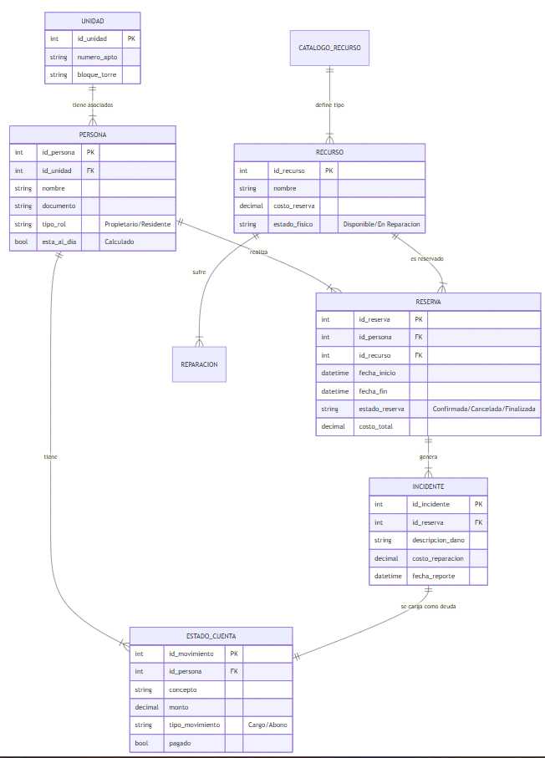
Nota. Elaboración propia (2025).

Script de Generación de la Base de Datos (SQL Server)

A continuación, se presenta el código DDL para crear la estructura base. Se incluyen restricciones de integridad y un usuario administrador por defecto para pruebas.

-- 1. Tabla de Unidades (Apartamentos/Casas)
CREATE TABLE Unidades (
IdUnidad INT PRIMARY KEY IDENTITY(1,1),
NumeroUnidad VARCHAR(20) NOT NULL, -- Ej: '101', '502'
BloqueTorre VARCHAR(20) NULL -- Ej: 'Torre A'
);
GO

-- 2. Tabla de Personas (Residentes y Propietarios)
CREATE TABLE Personas (
IdPersona INT PRIMARY KEY IDENTITY(1,1),
IdUnidad INT NOT NULL,
NombreCompleto VARCHAR(100) NOT NULL,
Documento VARCHAR(20) NOT NULL UNIQUE,
Rol VARCHAR(20) NOT NULL CHECK (Rol IN ('Propietario', 'Residente')),
Email VARCHAR(100) NULL,
CONSTRAINT FK_Persona_Unidad FOREIGN KEY (IdUnidad) REFERENCES Unidades(IdUnidad)
);
GO

-- 3. Tabla de Estado de Cuenta (Para validar solvencia)
CREATE TABLE EstadoCuenta (
IdMovimiento INT PRIMARY KEY IDENTITY(1,1),
IdPersona INT NOT NULL,
Concepto VARCHAR(150) NOT NULL, -- Ej: 'Reserva BBQ', 'Multa Daños', 'Administración'
Monto DECIMAL(18, 2) NOT NULL,
FechaGeneracion DATETIME DEFAULT GETDATE(),
Pagado BIT DEFAULT 0, -- 0: Debe, 1: Pagado
FechaPago DATETIME NULL,
CONSTRAINT FK_EstadoCuenta_Persona FOREIGN KEY (IdPersona) REFERENCES Personas(IdPersona)
);
GO

-- 4. Tabla de Recursos (Áreas y Elementos)
CREATE TABLE Recursos (
IdRecurso INT PRIMARY KEY IDENTITY(1,1),
Nombre VARCHAR(100) NOT NULL,
Tipo VARCHAR(20) NOT NULL CHECK (Tipo IN ('Area', 'Elemento')),
CostoPorReserva DECIMAL(18, 2) DEFAULT 0, -- Si es 0, es gratis
-- El estado 'Reservado' se calcula dinámicamente. Aquí solo guardamos estado físico.
EstadoFisico VARCHAR(20) DEFAULT 'Disponible' CHECK (EstadoFisico IN ('Disponible', 'En Reparacion'))
);
GO

-- 5. Tabla de Reservas
CREATE TABLE Reservas (
IdReserva INT PRIMARY KEY IDENTITY(1,1),
IdPersona INT NOT NULL,
IdRecurso INT NOT NULL,
FechaInicio DATETIME NOT NULL,
FechaFin DATETIME NOT NULL,
CostoTotal DECIMAL(18, 2) NOT NULL DEFAULT 0,
EstadoReserva VARCHAR(20) DEFAULT 'Confirmada' CHECK (EstadoReserva IN ('Confirmada', 'Cancelada', 'Finalizada')),
FechaCreacion DATETIME DEFAULT GETDATE(),

CONSTRAINT FK_Reserva_Persona FOREIGN KEY (IdPersona) REFERENCES Personas(IdPersona),
CONSTRAINT FK_Reserva_Recurso FOREIGN KEY (IdRecurso) REFERENCES Recursos(IdRecurso)
);
GO

-- 6. Tabla de Incidentes (Daños)
CREATE TABLE Incidentes (
IdIncidente INT PRIMARY KEY IDENTITY(1,1),
IdReserva INT NOT NULL,
DescripcionDano VARCHAR(500) NOT NULL,
CostoReparacion DECIMAL(18, 2) NOT NULL,
FechaReporte DATETIME DEFAULT GETDATE(),

CONSTRAINT FK_Incidente_Reserva FOREIGN KEY (IdReserva) REFERENCES Reservas(IdReserva)
);
GO

Definición de Actores y Roles

Para el módulo de Login, se identifican los siguientes actores que interactúan con la interfaz de acceso:
Tabla 3 Definición de Actores y Roles
Actor | Rol en BD | Descripción | Permisos en Login
Administrador | ID: 1 | Encargado de la gestión de la copropiedad. | Puede ingresar al Dashboard administrativo. Tiene acceso a crear otros usuarios.
Residente | ID: 2 | Habitante de una de las 958 unidades. | Puede ingresar para reservar zonas comunes. Si su estado es "Inactivo", el login le es denegado.
Usuario No Registrado | N/A | Visitante o residente nuevo. | No tiene acceso. Debe solicitar su registro a la administración (el sistema no permite auto-registro público por seguridad).

Casos de Uso (Módulo Login)

Diagrama de Casos de Uso de Alto Nivel
El alcance de esta entrega cubre el acceso al sistema.
- Caso de Uso Principal: Iniciar Sesión (Login).
- Actores: Administrador, Residente.
- Relación: Ambos actores "usan" el caso de "Iniciar Sesión".
Figura 2 Iniciar Sesión
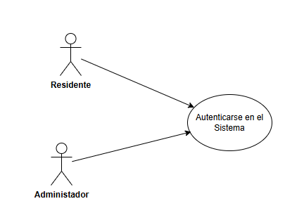

Casos de Uso Extendidos
Se detallan los flujos principales y alternativos de los procesos críticos del negocio para garantizar la claridad en el desarrollo.
Especificación del Caso de Uso: CU-01 Iniciar Sesión
Tabla 4 CU-01 Iniciar Sesión
Elemento | Descripción Detallada
Nombre | Iniciar Sesión
Actor | Usuario (Administrador o Residente)
Precondiciones | 1. El usuario debe estar registrado en la base de datos.
 | 2. El usuario debe tener conexión a internet.
Flujo Normal | 1. El Usuario ingresa a la URL de la aplicación.
 | 2. El Sistema muestra el formulario de login (Correo y Contraseña).
 | 3. El Usuario ingresa sus credenciales y da clic en "Ingresar".
 | 4. El Sistema consulta la BD, hashea la contraseña ingresada y la compara.
 | 5. El Sistema valida que el Estado Usuario sea 1 (Activo).
 | 6. El Sistema identifica el IdRol.
 | 7. El Sistema redirige a la vista correspondiente (Admin o Residente).
Flujo Alternativo A (Datos Incorrectos) | En el paso 4, si las credenciales no coinciden:
 | 4a. El Sistema muestra alerta: "Usuario o contraseña incorrectos".
 | 4b. El Sistema limpia el campo de contraseña.
Flujo Alternativo B (Usuario Inactivo) | En el paso 5, si el estado es 0:
 | 5a. El Sistema muestra alerta: "Acceso denegado. Contacte a la administración".
Postcondiciones | Se crea una sesión activa y el usuario accede al menú principal.

Diagrama de clases

- Persona: Es la clase central para la autenticación y validación. El método consultarSolvencia() invoca internamente la lógica de la función SQL fn_VerificarPazYSalvo para permitir o denegar transacciones.
- Recurso: Representa las áreas comunes y elementos. Su atributo estadoFisico es crítico, ya que si su valor es "En Reparación", los métodos de la clase Reserva quedan inhabilitados para ese objeto.
- Reserva: Actúa como la clase transaccional. Coordina la relación entre quién reserva (Persona) y qué se reserva (Recurso). Al confirmarse, dispara un método en EstadoCuenta para generar el cobro automático.
- EstadoCuenta: Gestiona la lógica financiera de los 958 residentes. Es consultada preventivamente por cualquier proceso de reserva.
- Incidente: Clase encargada de la trazabilidad de daños. Su método reportarDano() tiene un impacto colateral: actualiza el estadoFisico de la clase Recurso y crea un nuevo cargo en EstadoCuenta.

Figura 3 Diagrama de clases
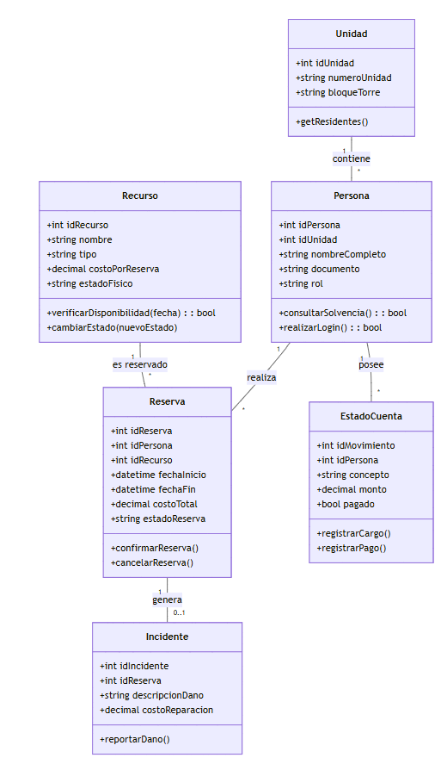

Diagramas de Estado por Clase

Clase: Recurso (Áreas y Elementos)
Este es el ciclo de vida más crítico, ya que controla la disponibilidad para los 958 residentes.
Figura 4 Recurso (Áreas y Elementos)
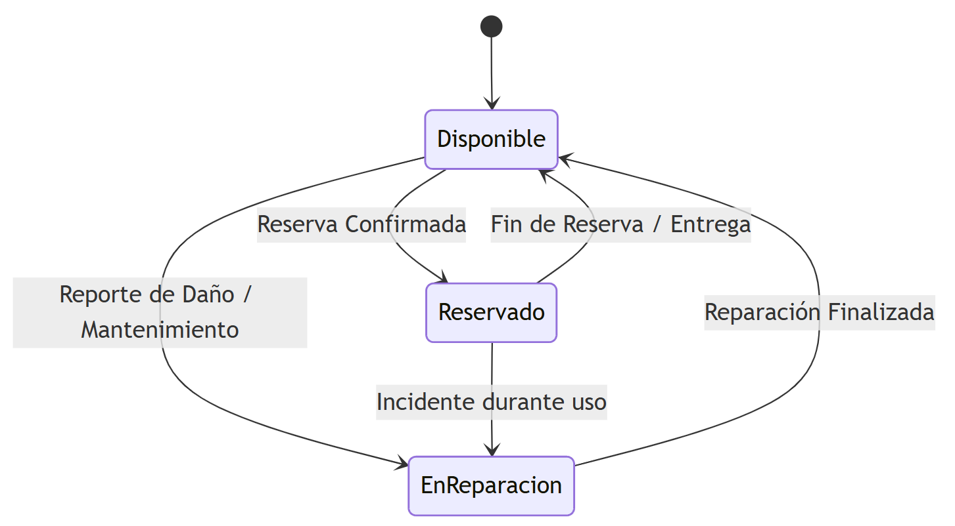

Clase: Reserva
Define el flujo desde que el residente solicita el espacio hasta que se libera.
Figura 5 Reserva
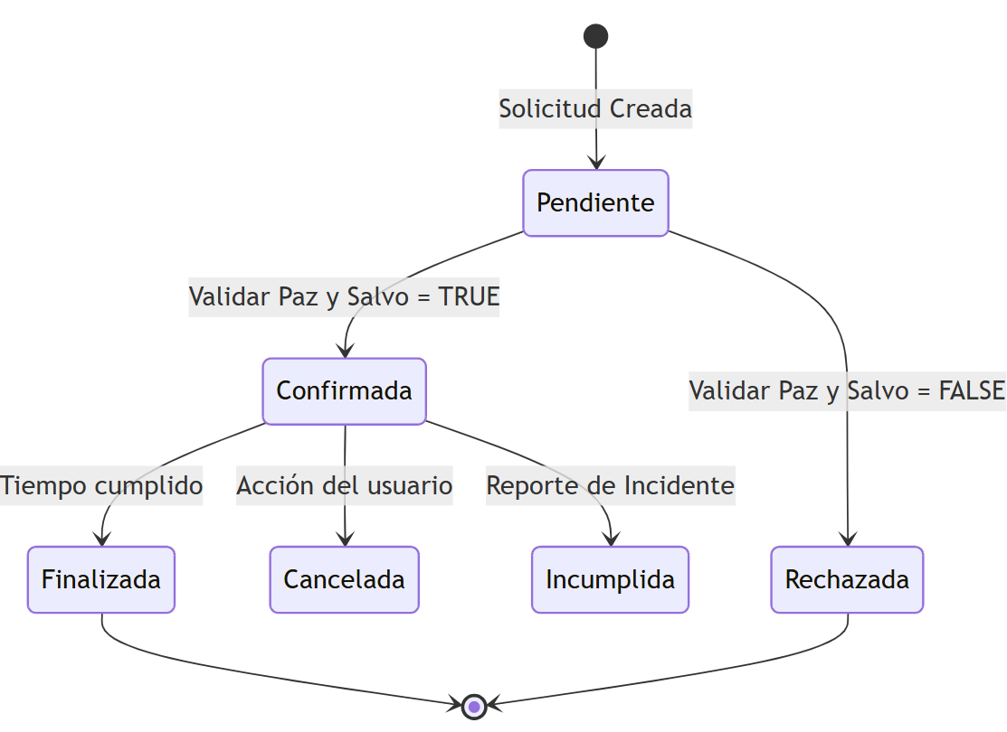

Clase: Persona (Estado Financiero)
Este diagrama representa la lógica de la función de solvencia que bloquea o permite reservas.
Figura 6 Persona (Estado Financiero)
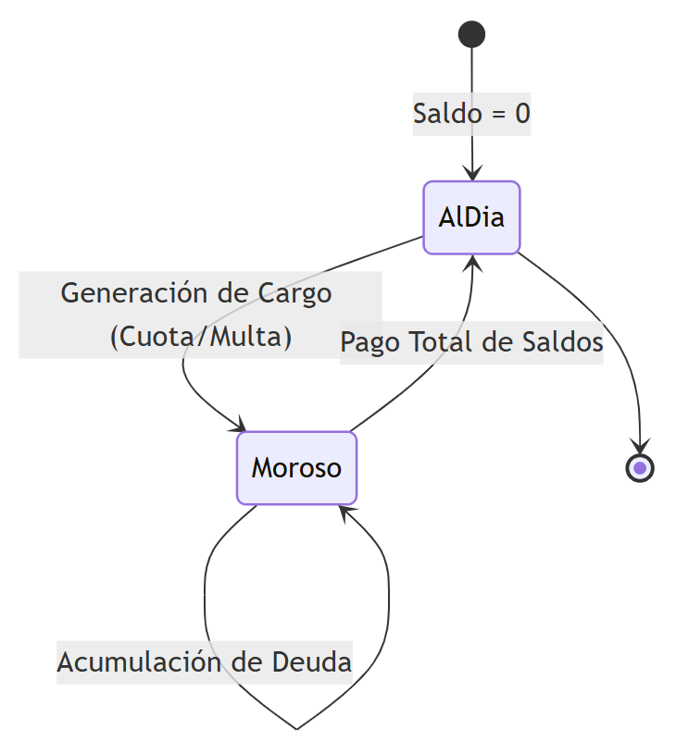

Clase: Incidente
Representa la gestión de los daños generados sobre los elementos del conjunto.
Figura 7 Incidente
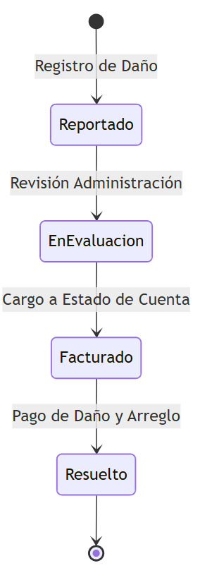

Diagrama de Colaboración por Proceso: Generación de Reserva
Este diagrama (también conocido como Diagrama de Comunicación en UML 2.x) se centra en la organización de los objetos que interactúan para validar a uno de los 958 residentes y autorizar el uso de un recurso.
Figura 8 Diagrama de Colaboración para el Proceso de Reserva
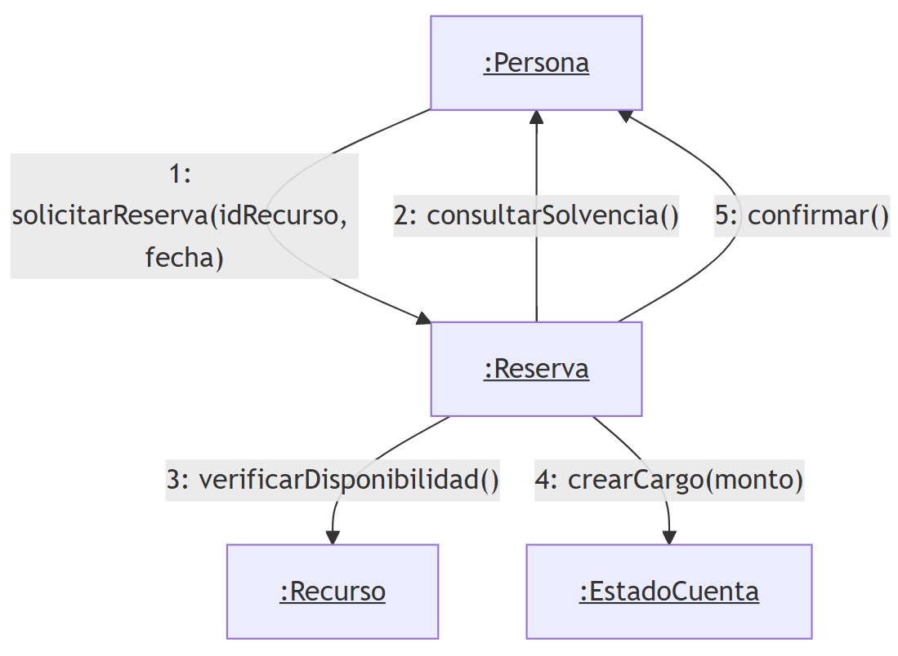

Diagrama de Secuencia por Proceso: Validación y Registro de Reserva
A diferencia del anterior, este diagrama enfatiza el orden temporal de los mensajes y las llamadas a la base de datos SQL Server.
Figura 9 Diagrama de Secuencia del Flujo Transaccional de Reserva
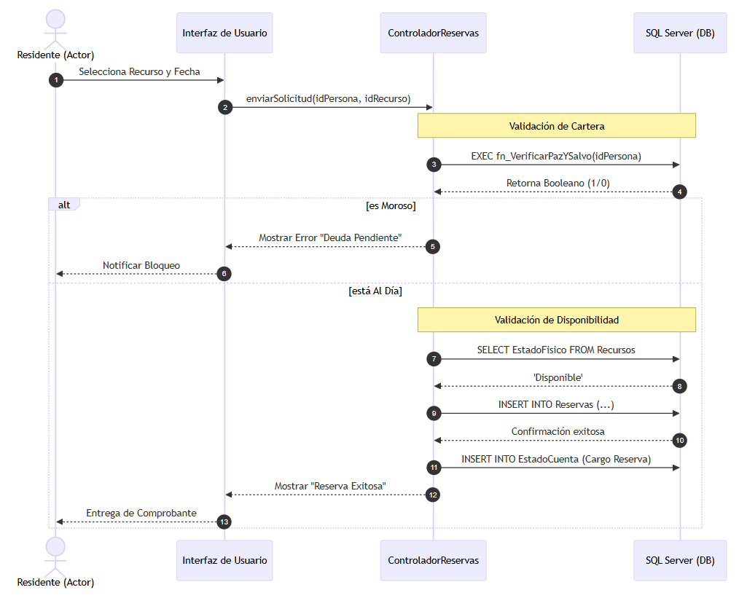

Diagrama de Componentes
Este diagrama describe la organización y las dependencias entre los componentes de software, desde la interfaz de usuario hasta la persistencia en SQL Server.
Figura 10 Diagrama de Componentes del Sistema de Gestión Residencial
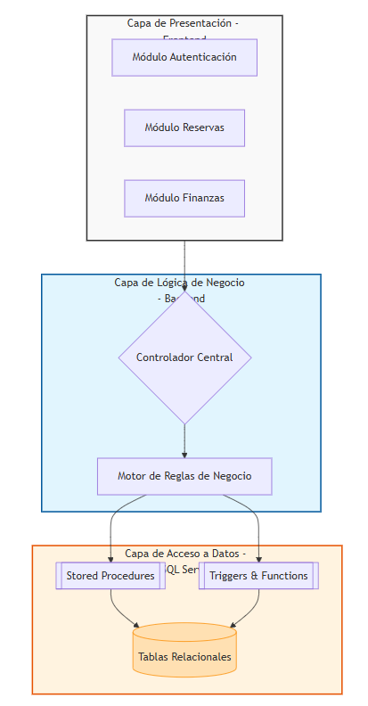
Nota. El diagrama representa la modularidad del software. Se destaca la dependencia de la lógica de negocio hacia los procedimientos almacenados y disparadores, los cuales ejecutan la validación crítica de "Paz y Salvo" de los 958 residentes.

Diagrama de Distribución (Deployment Diagram)

Figura 11 Diagrama de Distribución de Hardware y Nodos de Red
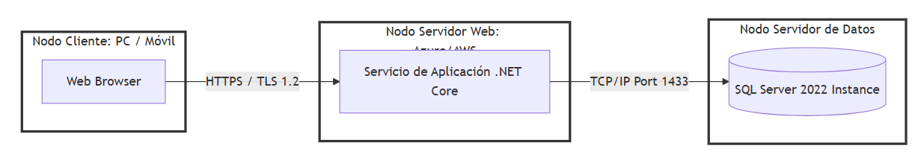

Nota. La infraestructura utiliza un modelo de tres capas para asegurar la disponibilidad y protección de los datos financieros. La comunicación entre el servidor de aplicaciones y la base de datos se realiza de forma aislada para minimizar vectores de ataque.

Referencias Bibliográficas

Arlow, J., & Neustadt, I. (2006). UML 2.0 y el proceso unificado: Análisis y diseño de objetos orientado a sistemas (2.ª ed.). Anaya Multimedia.
Booch, G., Rumbaugh, J., & Jacobson, I. (2006). El lenguaje de modelado unificado UML (2.ª ed.). Addison-Wesley.
Codd, E. F. (1970). A relational model of data for large shared data banks. Communications of the ACM, 13(6), 377-387. https://doi.org/10.1145/362384.362685
Date, C. J. (2001). Introducción a los sistemas de bases de datos (7.ª ed.). Pearson Educación.
Elmasri, R., & Navathe, S. B. (2016). Fundamentals of database systems (7.ª ed.). Pearson.
Hernandez, M. J. (2020). Database design for mere mortals: A hands-on guide to relational database design (4.ª ed.). Addison-Wesley Professional.
Microsoft. (2024). SQL Server Technical Documentation. Microsoft Learn. https://learn.microsoft.com/es-es/sql/sql-server/
Pressman, R. S., & Maxim, B. R. (2021). Ingeniería de software: Un enfoque práctico (9.ª ed.). McGraw-Hill.
Sommerville, I. (2011). Ingeniería de software (9.ª ed.). Addison-Wesley.

